[图片重复且篡改！湖北医药学院基础医学研究所论文被撤回](https://mp.weixin.qq.com/s?__biz=MzkxMDYyNzI5NQ==&mid=2247499863&idx=1&sn=1655b681b67d901e74434ba7e338491e&chksm=c0e84866d488adf1359b71886b6a09f1d50346c674058bdb0ac2676081c2e6675a1fa86e0fb6&scene=126&sessionid=1742821813)

五棵松[学者探讨](javascript:void(0);)2025-03-24 21:04:51北京

2018年，主要来自湖北医药学院基础医学研究所Yunfei Zhang , Ping Huang , Xuewen Liu , Yuchen Xiang , Te Zhang , Yezi Wu , Jiaxin Xu , Zhiting Sun , Weiguo Zhen , Liang Zhang , Yuan Si （通讯作者）, Ying Liu （通讯作者）在Journal of pharmacological sciences 期刊发表了一篇论文，题目为：Polyphyllin I inhibits growth and invasion of cisplatin-resistant gastric cancer cells by partially inhibiting CIP2A/PP2A/Akt signaling axis。

**2021年9月，国际著名职业学术打假人Actinopolyspora biskrensis 在 Pubpeer 论坛发表评论：**

图 5H 似乎存在一些图像重叠。

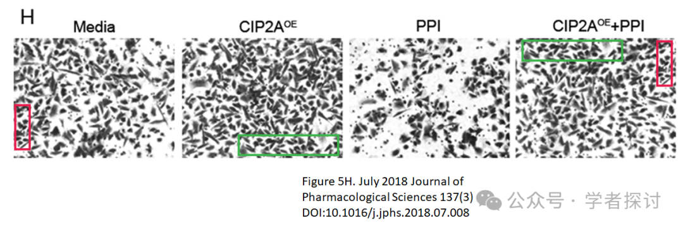

作者能否也对图 2A 和 3A 进行评论。用黄色框标出的重叠部分是有意的吗？

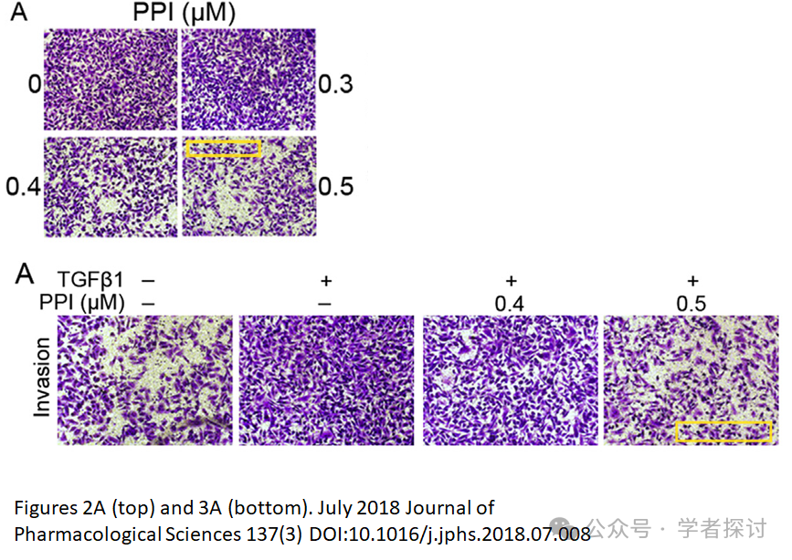

**2024年9月，另一位国际著名职业学术打假人 Hoya camphorifolia 发表评论：**

[左边] 图 6B。

[右边] 来自“SHIP2 的上调通过促进 Wnt/β-连环蛋白信号通路参与乳腺癌的发展”（Zhou 等人，2019 年）的图 6A - 为方便起见翻转了 180 度。

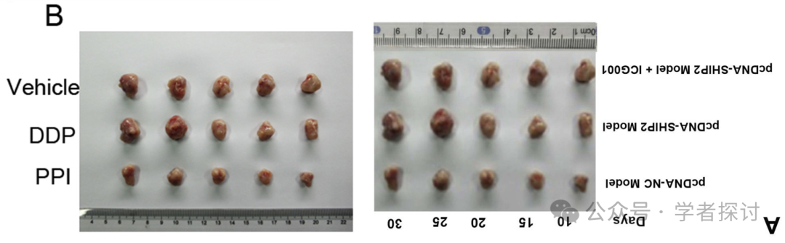

**Illex illecebrosus 以动态图展示重复细节：**

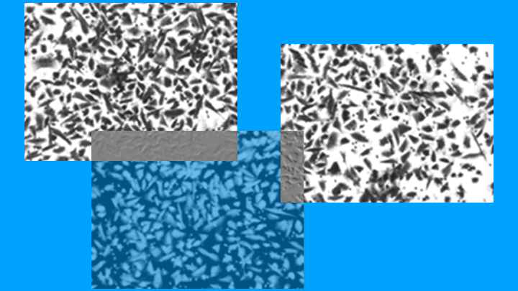

**2024年9月，Hoya camphorifolia 继续质疑道：**

[上方] 再次为图 5H。ImageTwin 指出，其中一些面板此前出现在

[下方]“天然化合物厚朴酚抑制侵袭并在人类乳腺癌治疗中展现潜力”（Liu 等人，2013 年）的图 4A 中。

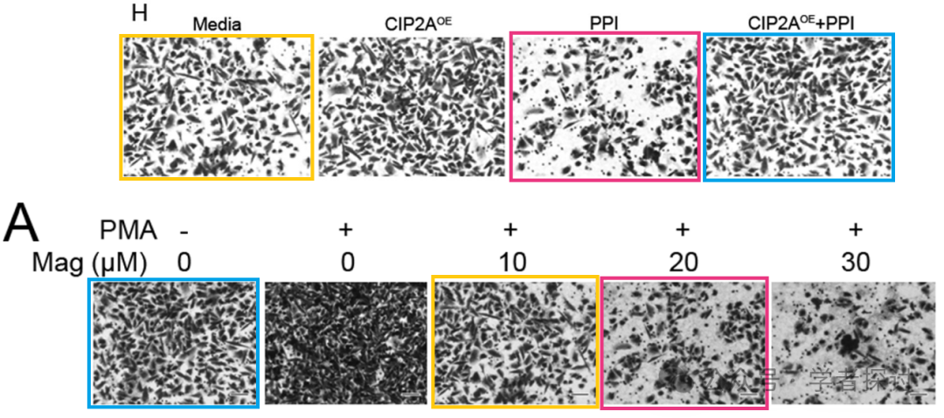

**2025年3月，论文已被撤回：**

应主编的要求，这篇文章已被撤回。作者要求在期刊上发表一则勘误，以纠正图 3A 和 5H，当时主编注意到了 PubPeer 的报告（https://pubpeer.com/publications/72DB4E20876400E6900CD94CA7412B）。经过进一步调查，图 3A 和 5H 有重复和潜在篡改的证据。因此，主编对该论文失去了信心。通讯作者不同意撤回的决定。

**消息来源：**

https://pubpeer.com/publications/72DB4E20876400E6900CD94CA7412B

**郑重声明：**

我们的全网查重系统收录了 Pubmed 和 Pubpeer 中的 7000 万 +已发表图库，让您的待查图片可以和已发表论文的图片进行对比，防止图片误用，为您的论文发表保驾护航！基于AI人工智能大数据算法，提供论文图片的核查服务，方便学术期刊、高校、研院所等科研管理部门及时发现并纠正结果图片不当使用。

**如果您有任何建议或需要图片查重帮助，请随时通过客服QQ号3639926437与我们联系。**

[#湖北医药学院](https://mp.weixin.qq.com/mp/appmsgalbum?__biz=MzkxMDYyNzI5NQ==&action=getalbum&album_id=3493211465308340225#wechat_redirect)